Pływakowy przełącznik pomp typ PPP 7/s

ZASTOSOWANIE:
Pływakowy przełącznik pomp typ PPP 7/s służy do utrzymywania stałego poziomu cieczy w zbiorniku. Funkcja ta realizowana jest poprzez załączanie (wyłączanie) kolejnych pomp, w zależności od poziomu cieczy. Przeznaczony jest również do regulacji wydatku wody w zależności od rozbioru wody ze zbiornika hydroforowego (poprzez sterowanie ilością załączonych pomp).
DANE TECHNICZNE: PRZEKAŹNIK PPP 7/s CZUJNIK PPP 7/s
- napięcie zasilania 220V, 50Hz -
- dopuszczalna zmiana napięcia +10% ÷ -15% -
- pobór mocy < 3W -
- ciśnienie robocze - < 1MPa
- zakres regulacji ΔH 2 ÷ 10 cm -
- liczba przekaźników wykonawczych 6 szt. -
- rodzaj przekaźników optotriaki (SSR) -
- dopuszczalne obciążenie wyjść 1A/220V~ -
- temperatura otoczenia 0° C ÷ 50°C 0°C ÷ 50°C
- typ obudowy do zabudowy modułowej -
- wymiary 88 x 95 x 65mm(pięć modułów) 210 x 123 x 495mm
- masa 0,45 kg 6,5 kg
- stopień ochrony IP 20 IP 64
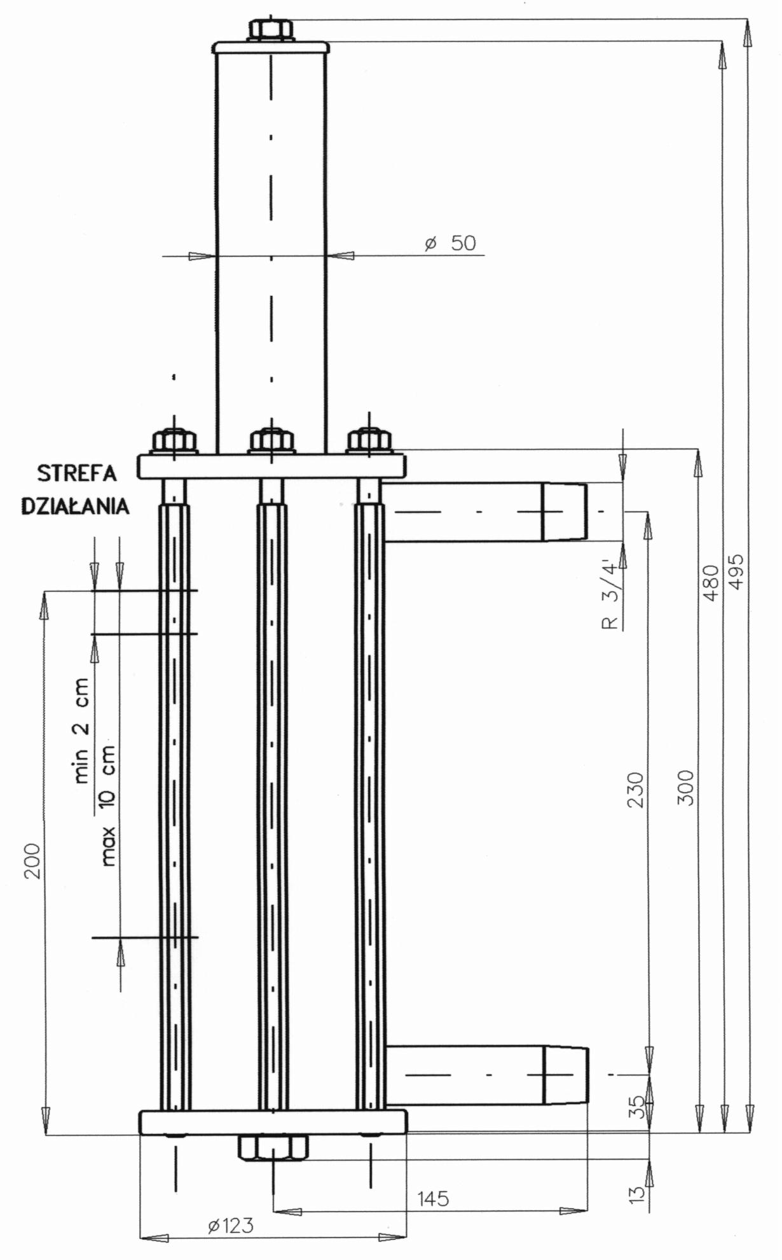

SZKICE WYMIAROWE:

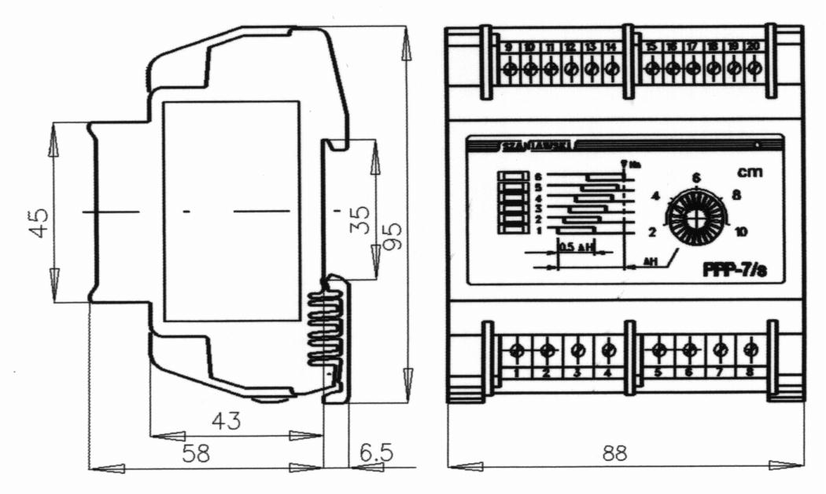

Rys.1. Przekaźnik pływakowego przełącznika pomp PPP7/s Rys.2. Czujnik PPP7/s

ZASADA DZIAŁANIA:
Pływakowy przełącznik pomp PPP7/s składa się z dwu części : ''PRZEKAŹNKA PPP7/s''- zawierającego mostek pomiarowy, wzmacniacz, nastawnik strefy nieczułości i przekaźniki wykonawcze oraz ''CZUJNIKA PPP7/s''- zbiornika ciśnieniowego w którym umieszczony jest pływak. Na zbiorniku ciśnieniowym umieszczona jest cewka pomiarowa, zasilana napięciem bezpiecznym (<12V) z ''PRZEKAŹNIKA PPP7/s''. Zmiana poziomu cieczy w zbiorniku powoduje zmianę położenia pływaka, a tym samym zmianę głębokości zanurzenia trzpienia magnetycznego w cewce pomiarowej. Indukcyjność cewki, zależna od poziomu cieczy, wpływa na wartość napięcia pomiarowego. Przekaźniki wykonawcze są w stanie wyłączonym gdy ciecz osiągnie poziom wysoki. Załączanie przekaźników wykonawczych następuje po spadku poziomu cieczy o nastawioną wartość. PRZEKAŹNIK PPP7/s ustawia stan przekaźników wykonawczych stosownie do sygnału pomiarowego. Działanie przekaźników wykonawczych w funkcji poziomu cieczy przedstawiają rys 3, rys 4, rys 5 i rys 6. Przekaźniki przy wzroście poziomu cieczy mogą być kolejno załączane (wersja A i B) lub wyłączane (wersja C i D). Ponadto wersja A i wersja C ma rozszerzone histerezy przełączania przekaźników wykonawczych, co zabezpiecza przed zbyt częstym załączaniem i wyłączaniem sterowanych urządzeń. Strefę regulacji (ΔH) można zmieniać potencjometrem umieszczonym na płycie czołowej przekaźnika. Stan złączenia przekaźników wykonawczych sygnalizowany jest diodami świecącymi umieszczonymi na płycie czołowej.
Przekaźnik posiada zabezpieczenie przed równoczesnym załączeniem wszystkich obwodów wyjściowych. Jeżeli wartość mierzonego poziomu cieczy wymaga załączenia np. czterech przekaźników wykonawczych, to po załączeniu zasilania ''PRZEKAŹNIKA PPP7/s'', cztery przekaźniki wyjściowe zostaną załączone kolejno w jedno-sekundowych odstępach czasu.

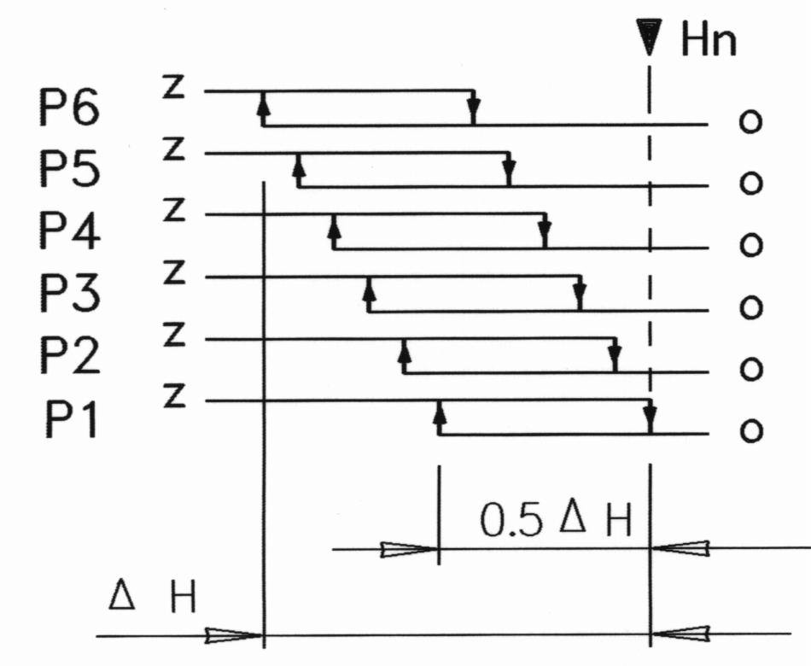
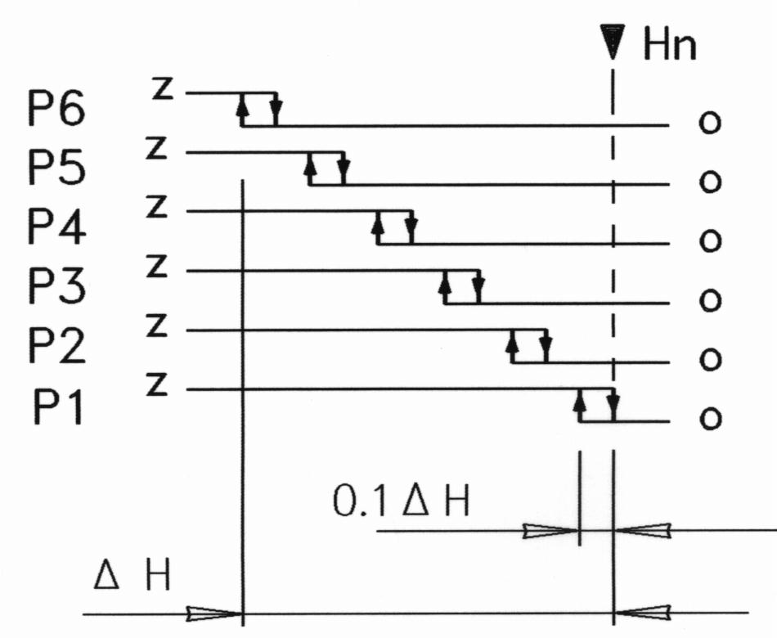

Rys.3. Działanie przekaźników wykonawczych Rys.4. Działanie przekaźników wykonawczych
dla wersji "PRZEKAŹNIKA PPP7/s- A'' dla wersji "PRZEKAŹNIKA PPP7/s- B''.

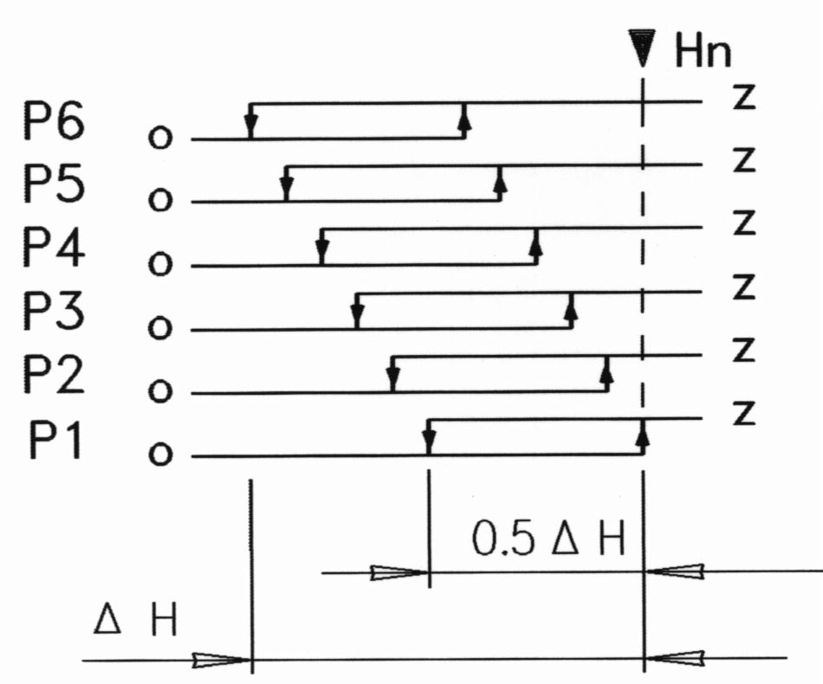
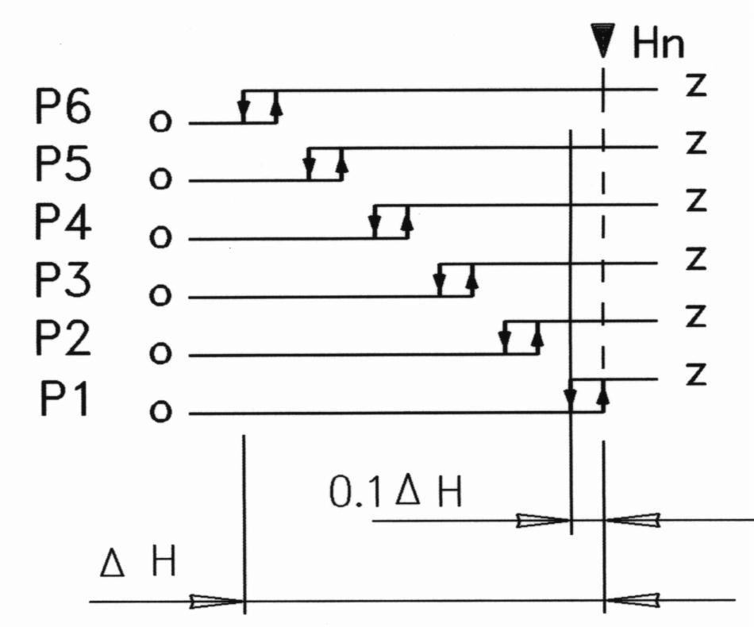

Rys.5. Działanie przekaźników wykonawczych Rys.6. Działanie przekaźników wykonawczych
dla wersji "PRZEKAŹNIKA PPP7/s- C'' dla wersji "PRZEKAŹNIKA PPP7/s- D''

SCHEMAT ELEKTRYCZNY:

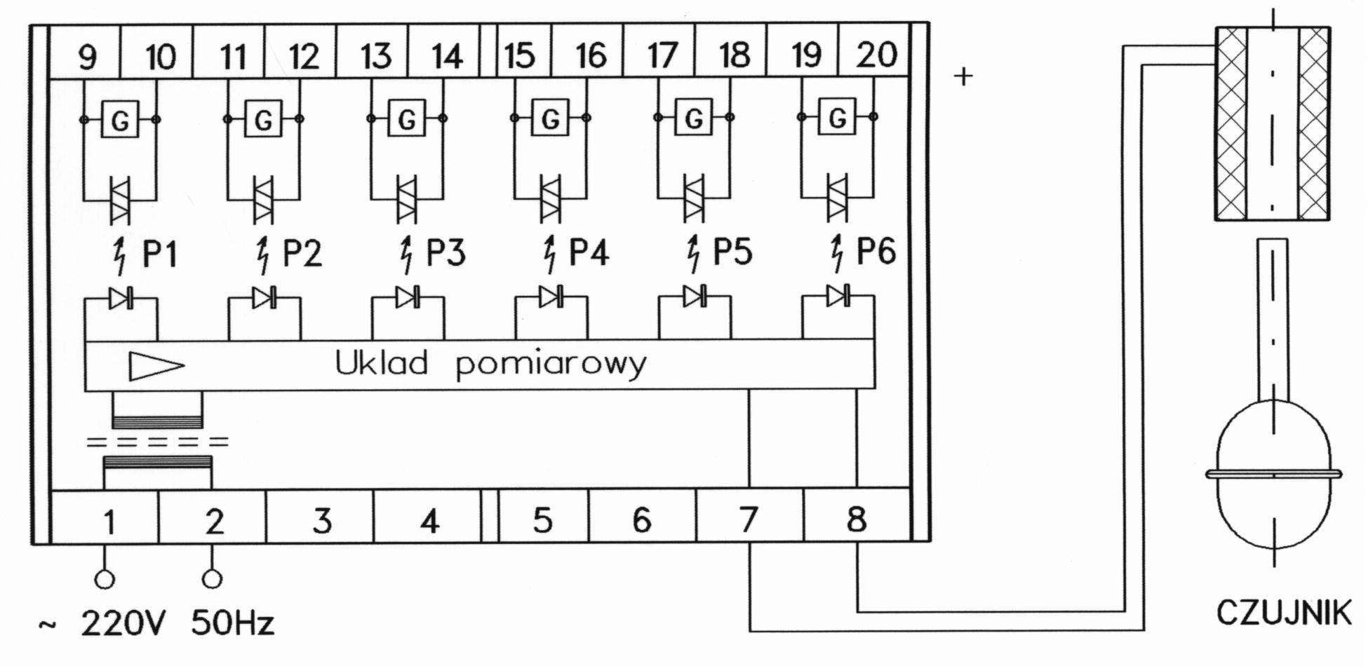

Rys.7. Schemat połączeń pływakowego przełącznika pomp PPP7/s
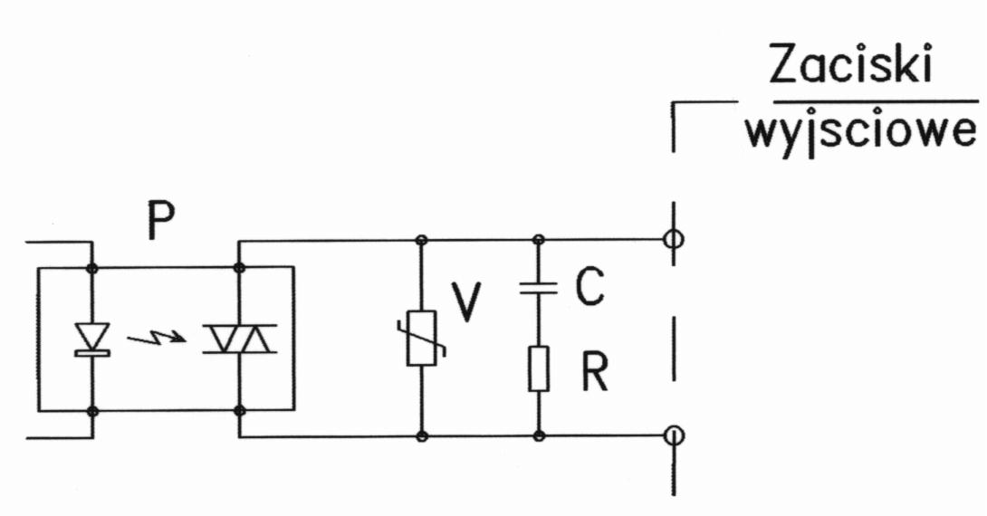

Optotriak (P) -PS2601 (600V~,1A)
Warystor (V) -S14V250
Kondensator (C) -3,3nF/630V
Rezystor ( R) -270R/4W

Rys.8. Schemat układu gasikowego na wyjściu przekaźnika

UWAGI MONTAŻOWE:
"CZUJNIK PPP7/s" przystosowany jest do pracy w zakresie temperatur 0⁰C ÷ 50⁰C w warunkach dużej wilgotności. Króćce czujnika przystosowane są do montażu skręcanego - gwint R3/4''. Poziom wyłączania i załączania (dla minimalnej strefy nieczułości) jest zaznaczony na czujniku.
''PRZEKAŹNIK PPP7/s'' przystosowany jest do zabudowy modułowej, do montażu na szynę TH 35x7,5 mm. Elementami wykonawczymi są optotriaki (Solid State Relay). Wyjścia zabezpieczone są układami gasikowymi, które przedstawia rys 8.
Dopuszczalna długość przewodów pomiędzy przekaźnikiem a cewką pomiarową wynosi 150 m. Zalecany typ przewodu - OWY 2x1,5 mm².

Przykłady zastosowań:
-wg. rys.9 - jest to układ sterowania pompami, w którym wydajność (liczba załączonych pomp) jest zależna od spadku poziomu wody w zbiorniku. Wymagana wersja regulatora PPP-7/s-A. Różnica poziomów przełączania dla każdego obwodu sterowania wynosi 1cm do 5 cm w zależności od nastawy ΔH.
-wg. rys.10 - jest to układ sterowania pompami, w którym wydajność (liczba załączonych pomp) jest proporcjonalna do rozbioru wody, a różnicą poziomów przełączania dla każdego obwodu sterowania równa jest różnicy wysokości na jakich zainstalowane zostały czujniki. Wymagana wersja regulatora PPP-7/s-B

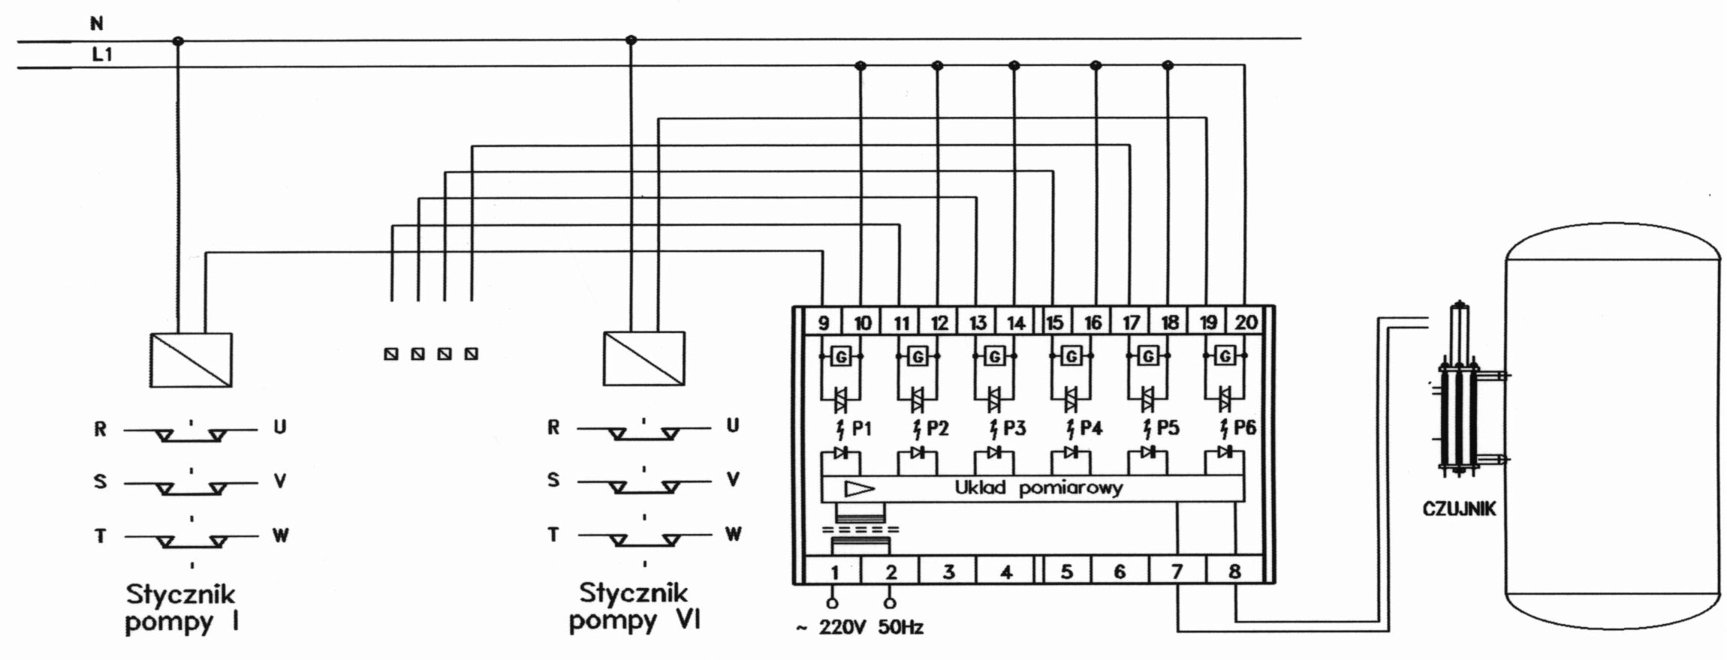

Rys.9. Schemat sterowania pracą pomp, w którym ilość załączonych pomp zależy od poziomu lustra wody.
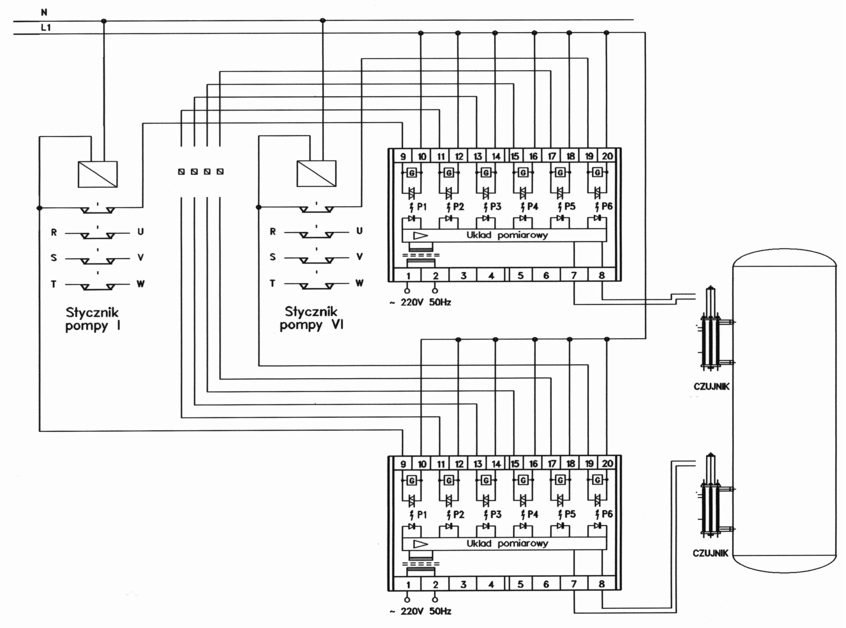

Rys.10. Schemat sterowania pracą pomp za pomocą dwu regulatorów PPP-7/s-B , w którym liczba pracujących pomp zależy od rozbioru wody.

SPOSÓB ZAMAWIANIA:
Zamówienie powinno określać wariant charakterystyki wyjściowej regulatora, którą precyzuje ostatnia litera w symbolu regulatora, np.
Pływakowy przełącznik pomp typ PPP-7/s-B - kpl.... - oznacza regulator w wersji na szynę z charakterystyką wyjściową B, dostarczony w komplecie z czujnikiem pływakowym.

